Некоторые автолюбители не знают названия узлов машин. Поэтому в процессе ремонта или же во время общения со специалистами сервиса могут возникнуть сложности. ШРУС – это шарнир угловых скоростей.

Существуют два вида:

* внешний – для вращения непосредственно ступицы колёс;
* внутренний – для передачи крутящего момента от двигателя на колёса.

# Составные части узла

Узел известен человечеству давно и незаменим в автомобилях. Конструкция отличается простотой и при правильном обслуживании будет служить безотказно и долго.

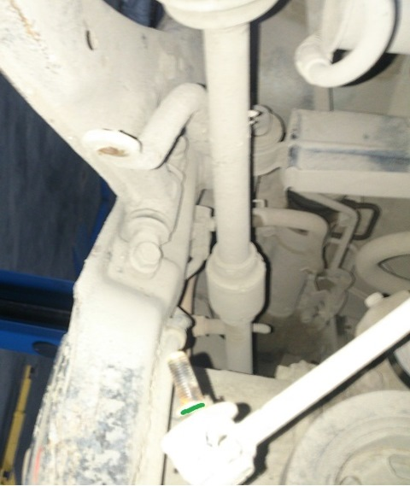

Составные части ШРУСа:

* корпус – в виде чаши;
* обойма с маслом – находится внутри;
* сепаратор – кольцевое отверстие;
* шесть шариков – как в подшипнике.

Для безотказной работы устройства требуется его своевременное обслуживание. Поскольку в узле есть трущееся детали, то требуется их смазывать в целях:

* уменьшения трения;
* уменьшения износа;
* понижения нагрузки на трущиеся части;
* защиты металла от коррозии.

Масло не долговечно и периодически его следует менять. Но появляются вопросы:

1. Какую смесь выбрать?
2. Как это сделать?
3. Сколько смеси набивать в ШРУС?

# О смазке

У каждого узла автомобиля есть свои особенности эксплуатации и ухода. Прежде чем приобретать что-то следует прочесть инструкцию и узнать рекомендуемую смазку.

## Выбор смазки

Если производитель не указывает, какую именно смазку использовать для ШРУСов, то можно воспользоваться универсальным средством. Выбирать следует тщательно, поскольку устройство эксплуатируется под серьёзными нагрузками.

*К сведенью!* Все смазочные материалы изготовлены из нефти. Опасайтесь подделок.

В автомагазинах можно приобрести специальную смесь, которая отличается:

* высокой вязкостью;
* прочностью.

Это требуется для удержания вещества на поверхности движущихся деталей и не вытекать из узла даже при высоких температурах. Масло отличает:

* неизменность характеристик при изменяемых условиях;
* антикоррозийные свойства;
* способность долго сохранять свои первоначальные характеристики.

## Когда менять смазку

Замена вязкого вещества в ШРУСАх производится в следующих случаях:

* при пробеге узла свыше 100 тыс. км.;
* при замене пыльника узла;
* при замене самого ШРУСа.

Количество необходимой смазки указывается:

* в руководстве по эксплуатации автомобиля – не всегда;
* на упаковке – всегда.

# Разбор узла и его промазывание

## Разбор внутреннего ШРУСа (ТРИПОДа)

*Внимание!* Запоминайте места частей узла. Сделайте метки. Всё должно стать обратно на свои места, особенно шарики.

1. Открутить гайку ступицы.
2. Отбросить шаровые.
3. Ослабить стяжку пыльника внутреннего ШРУСа.
4. Отогнуть стойки.
5. Достать узел.
6. Снять стопорное кольцо.

### Смазка

*Внимание!* Заранее приготовьте материалы для очистки от старой смазки. Нельзя использовать растворитель.

Снятые детали необходимо вычистить до блеска. Для удаления старой смазки целесообразно использовать бумагу, а для конечной чистки и полировки – полотенце.

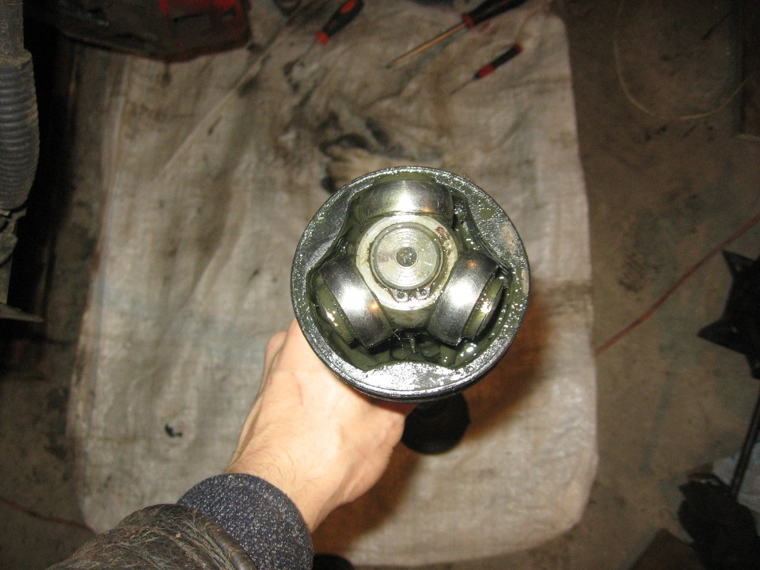

1. Забить дно гранаты смесью.
2. Собрать шарнир.
3. Установить стопорное кольцо.
4. Вбить ось.
5. Проверить совпадение меток ТРИПОДа.
6. Забить смесью весь узел.
7. Для выхода смазки наружу положить её небольшое количество в пыльник.

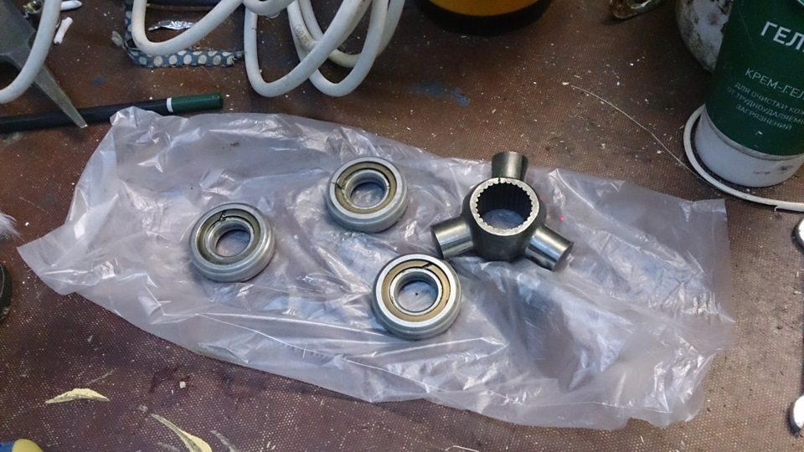

## Разбор внешнего ШРУСа

1. Надавить на сепаратор с шариками.
2. При тугом продавливании можно стучать через пластиковую или деревянную деталь.
3. Доставая шарики необходимо запомнить их места. Для этого пригодится картонка с отверстиями, туда нужно их вставить чтобы при возвращении не перепутать места.

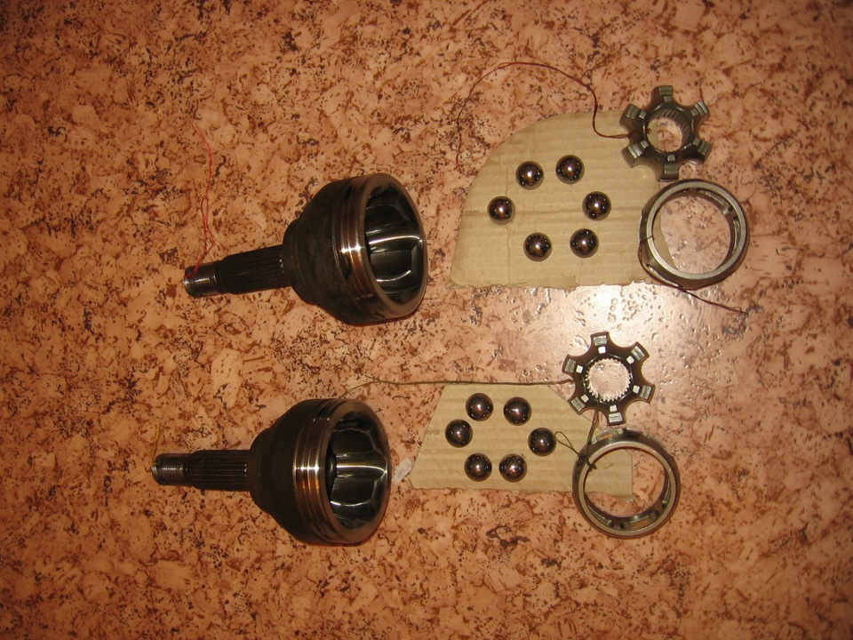

## Смазка

1. Вычистить все детали от старого вещества.
2. Промыть и просушить.
3. Осмотреть детали на повреждения.
4. Заложить смазку в стакан.
5. Смазать обойму и вставить шарики в точно на места.
6. Вставить обойму в стакан, зафиксировать сепаратор.
7. Удалить лишнюю смазку.

*Помните!* Внешний узел потребует 120-150 грамм масла, внутренний – 100-130 грамм.

Для наглядности можно воспользоваться видеоматериалом: <https://www.youtube.com/watch?v=4cOO1WvAVWM>

# Замена без разбора

Заменит смазку в ШРУСе можно и без снятия его составных частей. Для нужно:

1. Снять сам ШРУС с машины.
2. Вставить кончик тюба и вдавливать масло внутрь узла.
3. Плотно прижимать тюб и ждать, пока цвет вещества не изменится на свежий.
4. Вытереть деталь, удалив излишки вещества.
5. Поставить деталь на место.

*Внимание!* У этого способа есть один недостаток – на стенках деталей внутри остаётся тонкий слой старого вещества.

Не нужно спешить использовать смазанный узел при езде. Стоит прокрутить узел на месте, пока автомобиль подвешен на домкратах. Это нужно для равномерного распределения смазки по деталям.

*Внимание!* На авто с АКПП при вывешенных колесах давление в системе быстро спадет.

Процесс замены не такой уж сложный и при наличии минимального инструмента и навыков его просто делать самому. Это сэкономит средства и позволит лучше почувствовать автомобиль. И помните, качественная замена смазки в ШРУСах без его снятия не производиться. Если нет возможности снять узел, то лучше съездить в автосервис к специалистам

Источники рерайта:

<https://www.drive2.ru/l/288230376152682849/>

<https://www.drive2.ru/l/3469272/>

<https://www.drive2.ru/l/5691651/>

<http://amastercar.ru/articles/suspension_of_car_11.shtml>